盛夏来临，如何驱蚊更安全
作者：江西省儿童医院急诊医学科 张丽红 整理：魏美娟
审核：国家健康科普专家库专家、江西省儿童医院主任医师 刘洪
健康中国
每当盛夏来临，人们都会受到蚊虫的骚扰。市面上驱蚊产品越来越多，各种品类让人眼花缭乱，不少家长在给孩子选择驱蚊剂时可谓煞费苦心，怎样选择更安全呢？
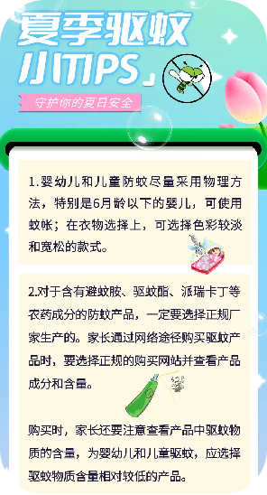

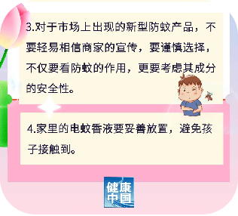

目前，市面上电蚊香液的主要成分大多为氯氟醚菊酯、四氟甲醚菊酯、四氟苯菊酯、七氟甲醚菊酯和炔丙菊酯等，均属于拟除虫菊酯类。该类物质因其高效、低毒、价廉等特点被作为杀虫剂广泛应用。电蚊香液也因使用方便、安全等因素被很多家庭选购。
然而，由于摆放位置较低以及家长的安全意识欠缺，电蚊香液已成为易被儿童误服的杀虫剂之一。
若发现孩子误服了电蚊香液，家长要及时带孩子到就近的专业机构进行积极救治，可以给予洗胃、补液疗法等处理。
目前，市面上的电蚊香液种类多样，配方复杂，孩子误服后，会导致临床表现多样，增加临床救治难度。
因此，家长在带孩子前往医院就医前，务必带上误服的电蚊香液或为医生提供电蚊香液的类型，以便医生分析其内在成分，给予对症处理。

